Nieuwsbrief juni 2020.
2020, in alle opzichten een ander jaar dan anders. Wij waren nog maar net 2 weken terug uit Kenia toen de wereld op slot ging. Nederland in lockdown , maar ook in Kenia werden verstrekkende maatregelen genomen.
In Nederland werden alle evenementen en samenscholingen verboden. Alle geplande acties gingen niet door en ook marktjes of braderieën werden afgelast De voorjaarsvergadering van alle stichtingen werden voor onbepaalde tijd doorgeschoven. Al deze maatregelen hebben direct gevolg voor de inkomsten van Wenzi. De grotere giften blijven achterwege, alleen de inkomsten van de vaste maandelijkse sponsoren komen nog binnen. We zullen helaas dus ook moeten bezuinigen in de uitgaven.
Hoofddoel
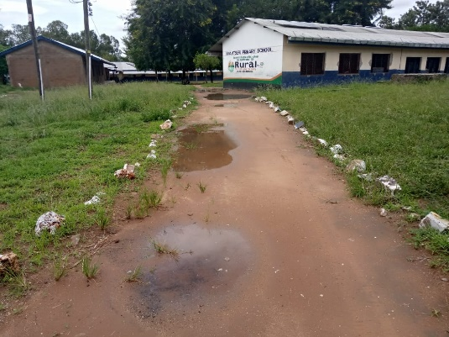
In Kenia werden scholen en universiteiten gesloten. Ook hier is na enige weken het digitale onderwijs georganiseerd. Toch is dat voor de Keniaanse leerlingen wel even wat anders dan voor onze Nederlandse leerlingen. In Nederland hebben bijna alle leerlingen wel toegang tot het internet en een laptop of tablet om de lessen te volgen, in Kenia hebben bijna alle leerlingen dat NIET. In Kenia hebben ze verleden week de Lock down nog eens met 6 weken verlengd! Het goede nieuws is dat de corona besmettingen in Kenia zich vooral voordoen in de steden en bijna niet op het platte land. Dus ook niet in Mwamtsefu en omstreken. De school zonder kinderen
Voor de basisschool kinderen worden de lessen op de TV verzorgd. De huishoudens van Mwamtsefu hebben geen stroom en dus ook geen TV, onze kinderen hebben de laatste maanden dus helaas geen onderwijs gehad.
Voor de kinderen op de middelbare school wordt het onderwijs online of per TV verzorgd Voor deze leerlingen geldt dus hetzelfde. We ondersteunen dit jaar 80 leerlingen. Als deze crisis nog lang aanhoudt, moeten we er vanuit gaan dat al deze leerlingen een jaar langer over hun opleiding gaan doen.
Voor de studenten aan de universiteit is de situatie zeker niet beter. In Kenia mag je niet meer over provincie( district) grenzen reizen. De scholen zijn dicht, maar ze mogen ook niet naar huis reizen. Meestal leven ze in een klein kamertje , samen met anderen, vlak bij of op de campus. Onderwijs wordt digitaal aangeboden, maar je moet dan wel toegang tot internet hebben. De vragen voor extra ondersteuning blijven dan ook binnen komen. Ze variëren van de vraag om een laptop of smartphone, een complete installatie voor internet, of TV of geld voor data op de telefoon. U snapt dat we dit, zeker onder de huidige omstandigheden, niet kunnen betalen. Met elkaar zijn we overeen gekomen dat Wenzi de studenten gaat ondersteunen met éénmalig 50 euro. Hiervoor kunnen ze data kopen zodat ze op hun smartphone of laptop, als ze die hebben, data voor ongeveer 6 weken kunnen kopen. Als ze niet in het bezit zijn van smartphone of laptop kunnen ze hiermee in een internet café de belangrijkste lessen volgen. Het is een minimale ondersteuning, maar het is niet verantwoord om op dit moment meer uit te geven.
Dit jaar hebben 18 studenten hun studie afgerond, voor hen is het op dit moment erg lastig om een baan te vinden. De toeristenbranche ligt helemaal stil en dat is in Kenia een belangrijke bron van inkomsten. Hierdoor liggen ook veel andere bedrijfjes stil of vallen om.
We hebben 21 nieuwe studenten toegelaten in het studiefonds, maar hebben nu moeten besluiten dat we geen nieuwe studenten meer toe kunnen laten. Mocht later in het jaar onze financiële situatie verbeterd zijn dan kunnen we wellicht dit besluit herzien.
In totaal zitten er op dit moment 33 studenten in het studiefonds. Dit zijn 19 mannen en 14 vrouwen.
Water.
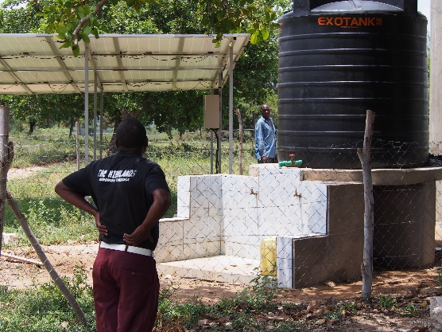
Zoals u in het reisverslag van Februari heeft kunnen lezen is er in Mwamtsefu een schitterende, door zonne-energie aangestuurde, waterpomp, door de overheid gerealiseerd Helaas blijkt, door analyse van het water, dat het water niet geschikt is voor drinkwater of landbouw. Natuurlijk is hier wel een oplossing voor te bedenken. Met omgekeerde osmose kan het water gereinigd worden, zodat het geschikt is voor mens dier en plant. Dit is echter een kostbaar project. Dit hoeft niet te betekenen dat we hier niet mee aan de slag gaan. Firma Stolze heeft al laten weten dat ze met ons mee willen denken. Diegene die trouw onze nieuwsbrieven lezen weten echter al dat, hoe onbegrijpelijk dat voor ons ook klinkt, de Kenianen in Mwamtsefu maar moeizaam schoon drinkwater willen gaan gebruiken. De weerstand is helemaal groot als daar iets voor betaald moet worden en als je er dan ook nog eens verder voor moet lopen…. Wij hebben dan ook besloten dat we eerst uitgebreid gaan onderzoeken wat de mensen zelf voor dit project overhebben en wat de rol van de lokale regering hierin kan zijn. We komen hier zeker in de volgende nieuwsbrief op terug.
Landbouw.
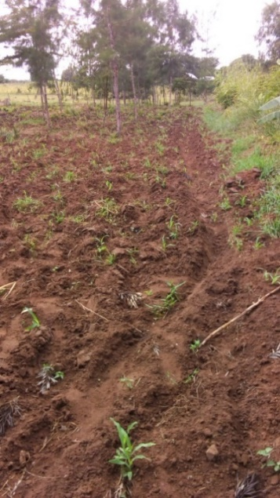
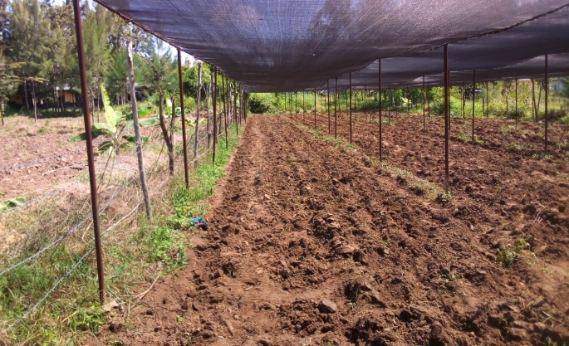
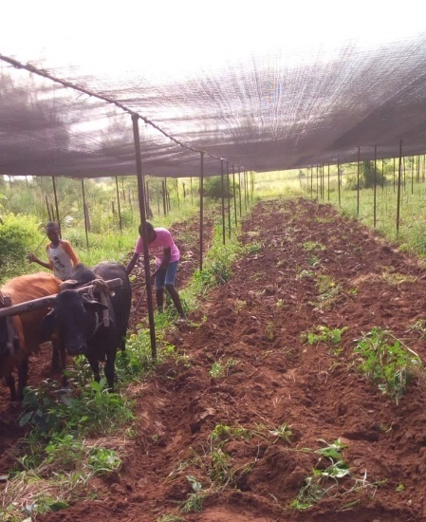
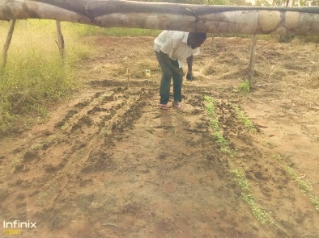
In het reisverslag heeft u ook kunnen lezen dat het onderhoud en de verzorging van de gewassen in de proeftuin voortaan door de scouts gebeurt. Toen we dat in februari afspraken stond de regentijd voor de deur. Dit is de tijd van zaaien en planten. Nog voor dat de regen startte werd de school gesloten. Joël, de landbouw officier heeft in op zijn eigen land de planten gezaaid en voorgetrokken. Toen het tijd was om ze over te poten naar de proeftuin heeft hij contact opgenomen met meester Jacob, de leider van de scouts. Per dag worden er nu een paar scouts op school verwacht om voor de proeftuin te Joël bezig met de plantjes zorgen op een veilige afstand van elkaar. Voor het omploegen op zijn eigen stukje grond hebben ze deze keer de ploeg met ossen van de vrouwen mogen . gebruiken. In de greppels die rondom de proeftuin gegraven zijn hebben ze bananenbomen geplant. Dit zorgt voor meer schaduw in de tuin. Zowel onder het schaduw doek als daar buiten zijn de planten nu gepoot. We hopen op een goede oogst. De oogst vlakbij huis is zeker in deze tijd hard nodig, het is nl. niet toegestaan om naar de lokale markten te gaan om te kopen of verkopen.
De proeftuin wordt omgeploegd
Door twee leerlingen.(scouts)

Klaar voor de nieuwe plantjes, langs de rand staan nieuwe plantjes de bananen bomen zonder schaduwdoek
Stenen
Over de stenen is weinig nieuws. Er is een nieuw business plan, de plannen voor de PR liggen klaar en iedereen wacht totdat de Lock down voorbij is.

